## 我的首页

1. 登录页面暂时屏蔽 忘记密码功能；
2. 首页登录页面增加 访问 科技工作者之家网 入口；

http://www.njkjgzz.org.cn/portal/njkx/index.action

1. 待办业务字典项 转义

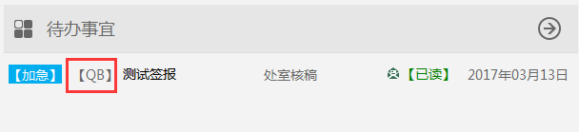

1. 点击各业务待办，跳转页面以及左侧菜单定位。在个人办公 模块下 增加个人办公菜单；参考徐圩项目。优先级较低.
2. 增加手势：优先级较低.

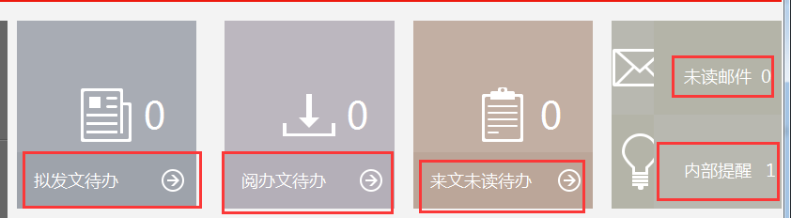

## 个人办公

1. 会议室审核 环节 提交报错。后台报错信息：

org.springframework.orm.hibernate3.HibernateSystemException: a different object with the same identifier value was already associated with the session: [com.centit.oa.po.AddressBookRelection#com.centit.oa.po.AddressBookRelectionId@2f2505ea]; nested exception is org.hibernate.NonUniqueObjectException: a different object with the same identifier value was already associated with the session: [com.centit.oa.po.AddressBookRelection#com.centit.oa.po.AddressBookRelectionId@2f2505ea]

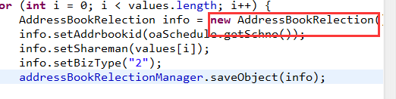

1. 会议室查看页面 不协调

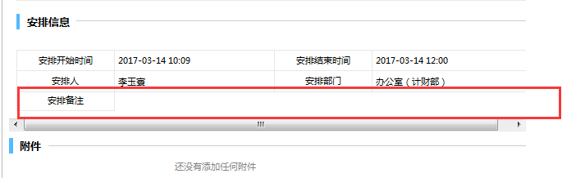

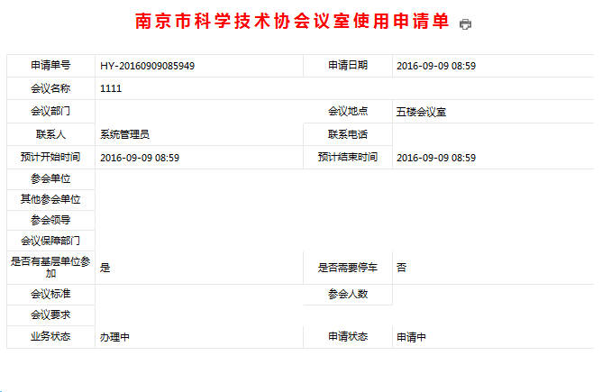

1. 内部邮件 查看无权限配置

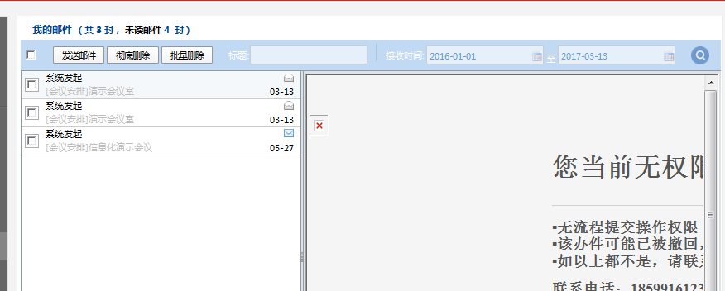

1. 无权限查看页面 内容 显示信息不妥。

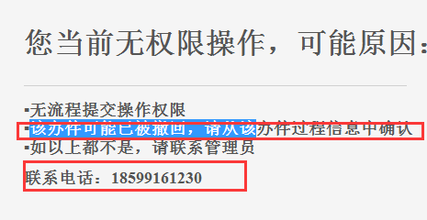

1. 内部通讯录 除了管理员 ，办公室指定修改权限人员，其他人员不可有编辑操作。

## 公文流转

## 签报管理

## 日常办公

## 后台管理